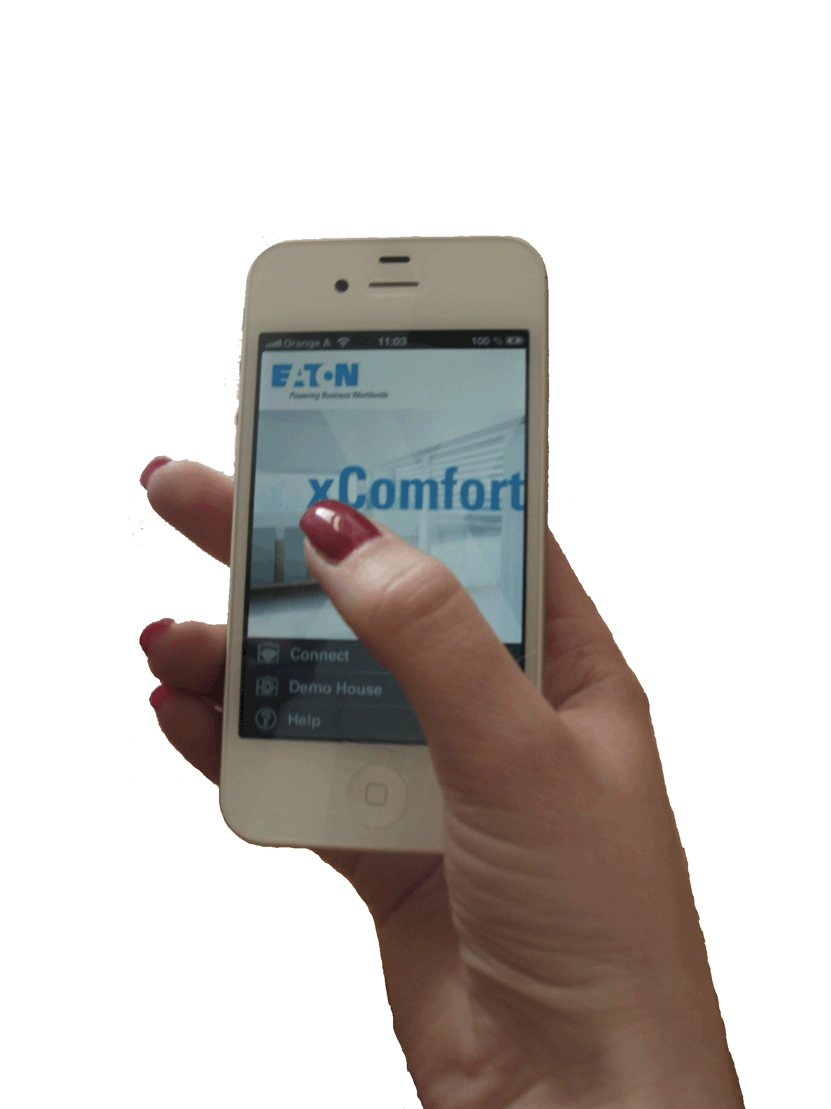
DŮM POD PALCEM
RF Smart Manager
Díky novému řešení společnosti Eaton můžete mít již dnes na dosah svůj dům či byt, ať už jste kdekoliv na světě. Nový koncept „dům pod palcem“
tak otevírá produkty xComfort pro použití široké veřejnosti.

Používáte chytré mobilní telefony nebo tablet v každodenním životě a neumíte
si to bez nich už představit? Nebo považujete stále tyto technické novinky za
nepotřebný módní výstřelek? Možná je na čase dát těmto zařízením nový smysl
a udělat z nich velmi výkonný a intuitivní ovladač pro Vaše bydlení. Nebo by to mohl
být impuls, proč si takový telefon nebo tablet konečně pořídit!

Tak jako tak si můžete již během čtení tohoto článku stáhnout aplikaci „xComfort Smart Home“ pro Vaše zařízení a to zcela zdarma! V aplikaci samotné je „Dům na zkoušku“, kde hned zjistíte jak je to snadné a návykové.
Je Váš domácí termostat noční můrou, kdykoliv chcete změnit požadovanou teplotu, nebo na jaře a na podzim, kdy chcete topení spustit, nebo naopak vypnout? Kde je ten složitý manuál, který používáte jen dvakrát ročně? Nebo se děsíte výměny baterií, abyste opět nemuseli nařizovat hodiny a vytápěcí programy? V intuitivní a přehledné aplikaci xComfort je to pár stisků prstem a nezáleží na tom, jestli máte jednopokojový byt, nebo dům o patnácti místnostech. Díky našemu „domu pod palcem“ to nikdy nebylo jednodušší!
Nechce se Vám večer vstávat z postele poté, co jste dočetli knížku, abyste zhasli, nebo si nejste jistí, kde jste nechali svítit? Není nic snadnějšího než se přesvědčit ve Vašem mobilu a všechno uvést rychle do pořádku. Dokonce není problém tyto funkce využívat, i když jste zrovna na jiném konci planety!
Straší Vás výdaje za elektřinu, nebo vodu? Proč nemít chytrý přehled o spotřebě intuitivně v mobilu nebo tabletu, kdykoliv po ruce? Pak už Vás žádná složenka nemůže překvapit!
Dostáváte zprávu od zabezpečovacího systému domu v tu nejméně vhodnou chvíli? Jste zrovna zaneprázdněni, nebo na hodiny vzdáleni od domu? Není nic snadnějšího, než se přesvědčit pomocí webové kamery v mobilní aplikaci „dům pod palcem“, že se jedná o planý poplach!
Chcete zapnout topení při nenadálém návratu ze zimní dovolené? Potřebujete vypnout zabezpečovací systém, aby Vám soused mohl během letní dovolené zalévat květiny? Je třeba okamžitě zavřít přívod vody do domu, protože už volali překvapení sousedé? Váš tablet nebo mobilní telefon se stanou neocenitelnými pomocníky ve všech těchto situacích díky xComfortu od společnosti Eaton!
Jistě Vás napadne nespočet dalších životních situací, v kterých se hodí mít „dům pod palcem“. Stáhněte si zdarma aplikaci a vyzkoušejte to hned!

